المادة: |  | برمجة تطبيقات الويب المحمولة
المشروع: |  | منفذ بيع الكتروني
المشرف: |  | م. مضر عباس
تاريخ الإعادة: |  | الخميس 17/8/2008
فريق العمل
مسلسل | الصف |  | البريد الالكتروني
1 | C4 |  | Mohammad_20968@svuonline.org
2 | C4 |  | Abdulsalam_21099@svuonline.org
3 | C4 |  | Mohammad_20970@svuonline.org

مخطط قاعدة البيانات:

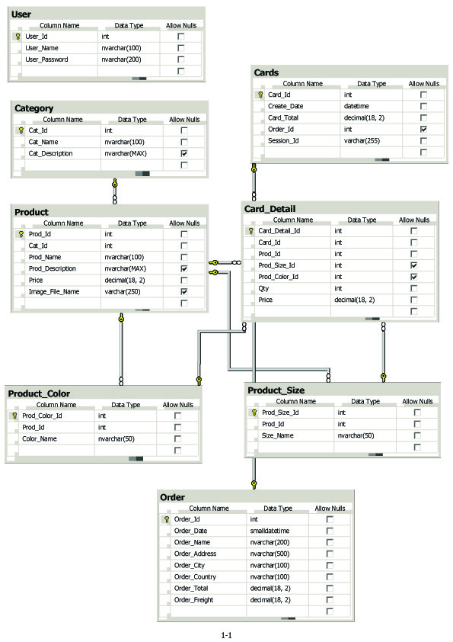
الجداول:

اسم الجدول | Category
العمود | نوع المعطيات | يسمح  Null | خصائص وقيود | ملاحظات
Cat_Id | int |  | - Identity  - Primary Key | رقم التصنيف
Cat_Name | nvarchar(100) |  |  | اسم التصنيف
Cat_Description | nvarchar(MAX) | نعم |  | شرح

اسم الجدول | Product
العمود | نوع المعطيات | يسمح  Null | خصائص وقيود | ملاحظات
Prod_Id | int |  | - Identity  - Primary Key | رقم المادة
Cat_Id | int |  | - Foreign Key (Category.Cat_Id) | رقم التصنيف
Prod_Name | nvarchar(100) |  |  | اسم المادة
Prod_Description | nvarchar(MAX) | نعم |  | شرح المادة
Price | decimal(18, 2) |  |  | السعر
Image_File_Name | varchar(250) | نعم |  | اسم ملف صورة المادة

اسم الجدول | Product_Color
العمود | نوع المعطيات | يسمح  Null | خصائص وقيود | ملاحظات
Prod_Color_Id | int |  | - Identity  - Primary Key | رقم لون المادة
Prod_Id | int |  | - Foreign Key (Product.Prod_Id) | رقم المادة
Color_Name | nvarchar(50) |  |  | اسم اللون

اسم الجدول | Product_Size
العمود | نوع المعطيات | يسمح  Null | خصائص وقيود | ملاحظات
Prod_Size_Id | int |  | - Identity  - Primary Key | رقم حجم المادة
Prod_Id | int |  | - Foreign Key (Product.Prod_Id) | رقم المادة
Size_Name | nvarchar(50) |  |  | اسم الحجم

اسم الجدول | Cards
العمود | نوع المعطيات | يسمح  Null | خصائص وقيود | ملاحظات
Card_Id | int |  | - Identity  - Primary Key | رقم البطاقة
Create_Date | Datetime |  |  | تاريخ إنشاء البطاقة
Card_Total | decimal(18, 2) |  |  | إجمالي البطاقة
Order_Id | Int | نعم | - Foreign Key (Order.Order_Id) | رقم الطلبية المنشأة
Session_Id | varchar(255) |  |  | رقم Anonymous Session للمستخدم الذي أنشأ البطاقة

اسم الجدول | Card_Detail
العمود | نوع المعطيات | يسمح  Null | خصائص وقيود | ملاحظات
Card_Detail_Id | int |  | - Identity  - Primary Key | رقم تفصيل البطاقة
Card_Id | int |  | - Foreign Key (Card.Card_Id) | رقم البطاقة الأب
Prod_Id | int |  | - Foreign Key (Product.Prod_Id) | رقم المادة
Prod_Size_Id | int | نعم | - Foreign Key (Product_Size.Prod_Size_Id) | رقم حجم المادة (يمكن ألا يكون للمادة حجوم وبالتالي تكون قيمة هذا الحقل NULL)
Prod_Color_Id | int | نعم | - Foreign Key (Product_Color.Prod_Color_Id) | رقم لون المادة (يمكن ألا يكون للمادة ألوان وبالتالي تكون قيمة هذا الحقل NULL)
Qty | int |  |  | الكمية
Price | decimal(18, 2) |  |  | السعر ويجب تخزينه في البطاقة لأن سعر المادة الموجود في جدول المادة قابل للتعديل وبالتالي يبقى هذا الحقل يدل على سعر المادة عند شرائها

اسم الجدول | Order
العمود | نوع المعطيات | يسمح  Null | خصائص وقيود | ملاحظات
Order_Id | int |  | - Identity  - Primary Key | رقم الطلبية
Order_Date | smalldatetime |  |  | تاريخ الطلبية
Order_Name | nvarchar(200) |  |  | اسم الزبون
Order_Address | nvarchar(500) |  |  | العنوان
Order_City | nvarchar(100) |  |  | المدينة
Order_Country | nvarchar(100) |  |  | البلد
Order_Total | decimal(18, 2) |  |  | السعر الإجمالي للطلبية
Order_Freight | decimal(18, 2) |  |  | قيمة الشحن

اسم الجدول | User
العمود | نوع المعطيات | يسمح  Null | خصائص وقيود | ملاحظات
User_Id | int |  | - Identity  - Primary Key | رقم المستخدم
User_Name | nvarchar(100) |  |  | اسم المستخدم
User_Password | nvarchar(200) |  |  | كلمة السر

أغراض أخرى في قاعدة البيانات:

النوع | View
الاسم | Card_Detail_View
النص | SELECT CD.Card_Detail_Id, CD.Card_Id, CD.Prod_Id, CD.Prod_Size_Id, CD.Prod_Color_Id, CD.Qty, CD.Price, C.Cat_Name, P.Prod_Name, P.Prod_Description,  P.Prod_Name + (CASE IsNull(PS.Size_Name, '') WHEN '' THEN '' ELSE ' - ' + PS.Size_Name END) + (CASE IsNull(PC.Color_Name, '')  WHEN '' THEN '' ELSE ' - ' + PC.Color_Name END) + ' - ' + STR(CD.Qty) + ' * ' + STR(CD.Price) AS Full_Product_Name, ISNULL(PS.Size_Name, '')  AS Size_Name, ISNULL(PC.Color_Name, '') AS Color_Name  FROM dbo.Card_Detail AS CD INNER JOIN  dbo.Product AS P ON P.Prod_Id = CD.Prod_Id INNER JOIN  dbo.Category AS C ON C.Cat_Id = P.Cat_Id LEFT OUTER JOIN  dbo.Product_Size AS PS ON PS.Prod_Size_Id = CD.Prod_Size_Id LEFT OUTER JOIN  dbo.Product_Color AS PC ON PC.Prod_Color_Id = CD.Prod_Color_Id
الشرح | وهو يستخدم عند تعبئة تفاصيل بطاقة شراء معينة حيث يجلب اسم المادة وشرحها واسم الحجم واسم اللون.

النوع | Trigger
الاسم | tCard_Detail
النص | CREATE TRIGGER tCard_Detail  ON dbo.Card_Detail  FOR INSERT, UPDATE, DELETE  AS  Begin  Update Cards  Set Cards.Card_Total = Cards.Card_Total + (Inserted.Qty * Inserted.Price)  From Cards, Inserted  Where Cards.Card_Id = Inserted.Card_Id  Update Cards  Set Cards.Card_Total = Cards.Card_Total - (Deleted.Qty * Deleted.Price)  From Cards, Deleted  Where Cards.Card_Id = Deleted.Card_Id  End
الشرح | يتم تنفيذه عند عمليات الإضافة والتعديل والحذف على تفاصيل بطاقة الشراء مهمته تعديل مجموع البطاقة حسب القيمة المضافة , المعدلة أو المحذوفة لناتج ضرب الكمية بالسعر

Typed DataSet
تم بناؤها ووضع جميع الأغراض اللازمة للاتصال بقاعدة البيانات فيها:
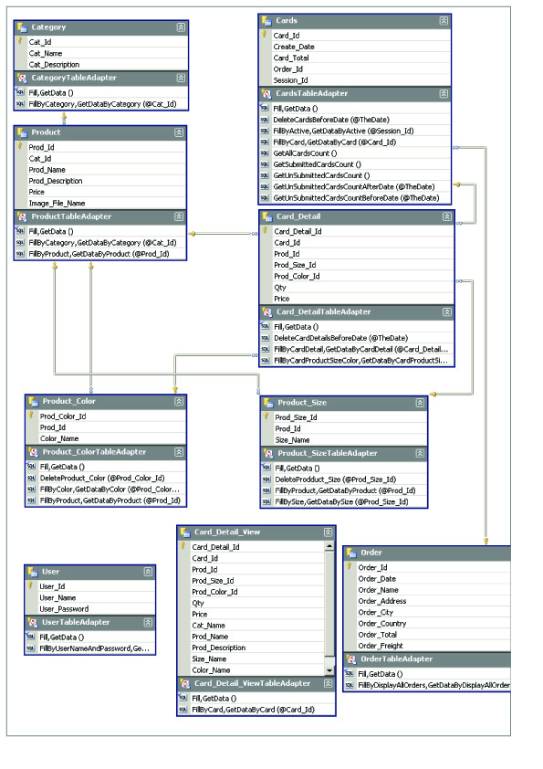
Special TabelAdapters Queries:
* سيتم ذكر مناهج Fill دون ذكر مناهج Get الموافقة علماً أنه لها نفس التوصيف
DataTable | Category
Query | FillByCategory
SQL | Select * from Category  Where Cat_Id = @Cat_Id
Description | جلب سجل التصنيف حسب رقم معين

DataTable | Product
Query | FillByCategory
SQL | SELECT Cat_Id, Image_File_Name, Price, Prod_Description, Prod_Id, Prod_Name FROM Product WHERE (Cat_Id = @Cat_Id) ORDER BY Prod_Name
Description | جلب المواد التابعة لصنف معين

DataTable | Product
Query | FillByProduct
SQL | SELECT Cat_Id, Image_File_Name, Price, Prod_Description, Prod_Id, Prod_Name FROM Product WHERE (Prod_Id = @Prod_Id)
Description | جلب سجل المادة حسب رقم معين

DataTable | Product_Color
Query | FillByColor
SQL | SELECT Prod_Color_Id, Prod_Id, Color_Name FROM Product_Color WHERE (Prod_Color_Id = @Prod_Color_Id)
Description | جلب سجل لون المادة حسب رقمه

DataTable | Product_Color
Query | FillByProduct
SQL | SELECT Prod_Color_Id, Prod_Id, Color_Name FROM Product_Color WHERE (Prod_Id = @Prod_Id)
Description | جلب سجلات ألوان مادة معينة

DataTable | Product_Color
Query | DeleteProduct_Color
SQL | DELETE FROM [dbo].[Product_Color]  WHERE ([Prod_Color_Id] = @Prod_Color_Id)
Description | حذف سجل لون مادة حسب رقمه

DataTable | Product_Size
Query | FillBySize
SQL | SELECT Prod_Size_Id, Prod_Id, Size_Name FROM dbo.Product_Size  Where Prod_Size_Id = @Prod_Size_Id
Description | جلب سجل حجم المادة حسب رقمه

DataTable | Product_Size
Query | FillByProduct
SQL | SELECT Prod_Size_Id, Prod_Id, Size_Name FROM dbo.Product_Size  Where Prod_Id = @Prod_Id
Description | جلب سجلات أحجام مادة معينة حسب رقمها

DataTable | Product_Size
Query | DeleteProdduct_Size
SQL | DELETE FROM [dbo].[Product_Size]  WHERE ([Prod_Size_Id] = @Prod_Size_Id)
Description | حذف سجل حجم مادة حسب رقمه

DataTable | Cards
Query | FillByActive
SQL | SELECT Card_Id, Card_Total, Create_Date, Order_Id, Session_Id FROM Cards WHERE (Order_Id IS NULL) AND (Session_Id = @Session_Id)
Description | جلب سجل البطاقة الفاعل لمستخدم ما وذلك حسب رقم جلسته بشرط ألا يكون مرحلاً

DataTable | Cards
Query | FillByCard
SQL | SELECT Card_Id, Card_Total, Create_Date, Order_Id, Session_Id FROM Cards WHERE (Card_Id = @Card_Id)
Description | جلب سجل البطاقة حسب رقمها

DataTable | Cards
Query | DeleteCardsBeforeDate
SQL | DELETE FROM [dbo].[Cards]  WHERE Create_Date < @TheDate
Description | حذف سجل بطاقة معينة حسب رقمها

DataTable | Cards
Query | GetAllCardsCount “Scalar”
SQL | SELECT COUNT(*) FROM Cards
Description | يعيد العدد الإجمالي لبطاقات الشراء

DataTable | Cards
Query | GetSubmittedCardsCount “Scalar”
SQL | SELECT COUNT(*) FROM Cards Where Order_Id Is Not Null
Description | يعيد عدد بطاقات الشراء التي تم تحويلها لطلبيات

DataTable | Cards
Query | GetUnSubmittedCardsCount “Scalar”
SQL | SELECT COUNT(*) FROM Cards Where Order_Id Is Null
Description | يعيد عدد بطاقات الشراء التي لم يتم تحويلها لطلبيات

DataTable | Cards
Query | GetUnSubmittedCardsCountAfterDate “Scalar”
SQL | SELECT COUNT(*)  FROM Cards  WHERE (Create_Date >= @TheDate) AND (Order_Id IS NULL)
Description | يعيد عدد بطاقات الشراء التي لم يتم تحويلها لطلبيات والتي تم إنشاؤها بعد تاريخ معين

DataTable | Cards
Query | GetUnSubmittedCardsCountBeforeDate “Scalar”
SQL | SELECT COUNT(*)  FROM Cards  WHERE (Create_Date < @TheDate) AND (Order_Id IS NULL)
Description | يعيد عدد بطاقات الشراء التي لم يتم تحويلها لطلبيات والتي تم إنشاؤها قبل تاريخ معين

DataTable | Cards
Query | DeleteCardsBeforeDate
SQL | DELETE FROM Cards  WHERE (Create_Date < @TheDate) AND (Order_Id IS NULL)
Description | يقوبحذف بطاقات الشراء التي لم يتم تحويلها لطلبيات والتي تم إنشاؤها قبل تاريخ معين

DataTable | Card_Detail
Query | FillByCardDetail
SQL | SELECT Card_Detail_Id, Card_Id, Prod_Id, Prod_Size_Id, Prod_Color_Id, Qty, Price FROM dbo.Card_Detail  Where Card_Detail_Id = @Card_Detail_Id
Description | يجلب سجل تفصيل البطاقة حسب رقمه

DataTable | Card_Detail
Query | FillByCardProductSizeColor
SQL | SELECT Card_Detail_Id, Card_Id, Prod_Id, Prod_Size_Id, Prod_Color_Id, Qty, Price FROM dbo.Card_Detail  Where Card_Id = @Card_Id  and Prod_Id = @Prod_Id  and convert(int, IsNull(Prod_Size_Id, 0)) = @Prod_Size_Id  and convert(int, IsNull(Prod_Color_Id, 0)) = @Prod_Color_Id
Description | يجلب سجل تفصيل البطاقة حسب رقم البطاقة إضافة إلى رقم المادة ورقم اللون والحجم وذلك لمعرفة هل يوجد تكرار لنفس المادة باللون والحجم في البطاقة  يمكن أن يمرر كل من رقم الحجم ورقم اللون كصفر للدلالة على عدم وجوده

DataTable | Card_Detail
Query | DeleteCardDetailsBeforeDate
SQL | DELETE FROM Card_Detail  WHERE (Card_Id IN  (SELECT Card_Id  FROM Cards  WHERE (Order_Id IS NULL) AND (Create_Date < @TheDate)))
Description | يقوم بحذف سجلات تفاصيل البطاقات غير المثبتة قبل تاريخ معين

DataTable | Order
Query | FillByDisplayAllOrders
SQL | SELECT Order_Id, Order_Date, Order_Name, Order_Address, Order_City, Order_Country, Order_Total, Order_Freight  FROM dbo.[Order]  Where Order_Name Like '%'+@Order_Name+'%'  and Order_Country Like '%'+@Order_Country+'%'  and Order_City Like '%'+@Order_City+'%'  Order By Order_Date
Description | يجلب سجلات الطلبات حسب أجزاء من الاسم و البلد والمدينة ويتم استخدامه لتنفيذ خدمة البحث في الطلبيات

DataTable | User
Query | FillByUserNameAndPassword
SQL | SELECT User_Id, User_Name, User_Password FROM dbo.[User]  Where Upper(User_Name) = Upper(@User_Name) and User_Password = @User_Password
Description | يجلب سجل المستخدم حسب اسم المستخدم وكلمة السر ويلاحظ أن اسم المستخدم غير حساس لحالة الأحرف

DataTable | Card_Detail_View
Query | FillByCard
SQL | SELECT Card_Detail_Id, Card_Id, Cat_Name, Color_Name, Full_Product_Name, Price, Prod_Color_Id, Prod_Description, Prod_Id, Prod_Name, Prod_Size_Id, Qty, Size_Name FROM Card_Detail_View WHERE (Card_Id = @Card_Id)
Description | يجلب تفاصيل المادة من الـ View الخاص بالمعلومات الكاملة لتفصيل المادة وهو Card_Detail_View وذلك لبطاقة معينة

توصيف الصفحات والأشكال البرمجي:
مقدمة:
لقد تم تصميم صفحتين في الموقع وهما :
- الصفحة Default.aspx والتي تعتبر هي نافذة البيع للزبائن وتتضمن الخدمات التالية:
  - AddProductToCard
  - DisplayCard
  - Submit Order
- الصفحة Admin.aspx الخاصة بمدراء الموقع وتتضمن الخدمات التالية:
  - Add Category
  - Modify Category
  - Add Product
  - Modify Product
  - Display All Orders
  - Clear Old Cards

حيث يتطلب الدخول لصفحة الإدارة إدخال اسم مستخدم وكلمة سر مخزنة في الجدول User.

سنقوم بشرح الأشكال الموجودة ضمن الصفحتين المذكورتين والإشارة إلى الخدمة التي ممكن أن يساهم الشكل في تأمينها.

الصفحة Admin.aspx :

تحوي معظم الصفحات عنصر Link (عودة) للعودة للصفحة السابقة منطقياً وصولاً إلى الشكل الرئيسي.

1 - الشكل AdminMainForm :
وهو الشكل الرئيسي في صفحة الإدارة Admin.aspx وهو يحتوي على روابط لباقي الأشكال وهي:
- إدارة الأصناف.
- إدارة المواد.
- عرض الطالبات.
- تفريغ البطاقات.
- تسجيل الخروج.
ويتم الربط بشكل عام باستخدام عنصر Link أو Command.
ويلاحظ هنا أنه للتمكن من الدخول إلى أشكال هذه الصفحة يجب أن يقوم المستخدم بإدخال اسم مستخدم وكلمة سر صحيحين وذلك في الصفحة Default.aspx حيث عندما يتم تسجيل دخول مستخدم يضاف متحول في الجلسة يدل على رقم المستخدم ويتم فحص هذا المتحول في الحدث Page_Load للصفحة , فإذا لم يوجد قيمة في هذا المتحول (أي أن المستخدم لم يسجل الدخول) يتم تحويله إلى الصفحة الرئيسية:
if (Session["User_Id"] == null)
{
RedirectToMobilePage("Default.aspx");
}
أما عند تسجيل الخروج فيتم إزالة هذا المتحول:
Session.Remove("User_Id");
RedirectToMobilePage("Default.aspx");

2 - الشكل ErrorForm :
وهو شكل عام يمكن استدعاؤه من أي شكل آخر مهمته عرض رسالة خطأ معينة, يتم فتح هذا الشكل من خلال المنهح :

private void ShowErrorForm(string errorMessage, string backNavUrl)

حيث يمرر له كوسائط رسالة الخطأ واسم الشكل الذي قام باستدعائه لكي يربط معه رابط "عودة" ليعيدنا إلى الشكل الذي كنا فيه.

3 - الشكل CategoryListForm (يساهم في الخدمتين AddCategory, ModifyCategory) :
ويعرض هذا الشكل جميع الأصناف الموجودة ويتيح تعديلها أو الإضافة عليها.
يحتوي هذا الشكل على عنصر ObjectList لعرض الأصناف الموجودة حالياً وزر إضافة لإضافة صنف جديد.

توضع الخاصية Paginate = True لهذا الشكل وجميع الأشكال التي تحوي على قوائم لضمان ظهورها على صفحات متعددة عند عدم اتساع المتصفح لها.

تمت الاستعانة ببعض الخواص للعنصر ObjectList وهي بشكل عام مستخدمة بطريقة مشابهة في معظم العناصر من نوع ObjectList وهي:
AutoGenerateFields = False حيث يتم إضافة الحقول يدوياً.
BackCommandText = "عودة"
MoreCommandText = "تفاصيل"
Fields: ويتم فيها إضافة جميع حقول الجدول الذي سيرتبط معه العنصر والتي نريد عرضها فيه بالإضافة إلى حقل المفتاح الأساسي الذي يضاف كحقل مخفي, الحقول في هذا العنصر هي (Cat_Name, Cat_Description, Cat_Id)
Commands: ويضم جميع الأوامر وهنا يوجد أمر وحيد هو Edit
DefaultCommand: ويوضع فيها الأمر الافتراضي الذي نود تنفيذه عند الضغط على أحد العناصر وهو في هذا العنصر Edit.

يتم ربط هذا العنصر بالبيانات من خلال الخاصية DataSource واستدعاء المنهج DataBind() ويتم ذلك في الحدث Form.Activate

إجرائية جلب البيانات متشابهة في جميع الأشكال والإجرائيات كونها تعتمد على TypedDataSet التي قمنا بإنشائها وسنقوم بشرحها بشكل مفصل هنا فقط.
- تعريف متحول من نوع الجدول (هنا هو من نوع OnlineStoreDataSet.CategoryDataTable).
كما يلي :
OnlineStoreDataSet.CategoryDataTable catTbl = new OnlineStoreDataSet.CategoryDataTable();
- تعريف متحول من نوع TableAdpater الخاص بالجدول وهو هنا من النوع OnlineStoreDataSetTableAdapters.CategoryTableAdapter
كما يلي:
OnlineStoreDataSetTableAdapters.CategoryTableAdapter catAdapter = new CategoryTableAdapter();
- تعبئة الجدول باستخدام المنهج المناسب من مناهج التعبئة الخاصة بالـ TableAdapter :
catAdapter.Fill(catTbl);
- ربط عنصر البيانات مع الجدول بالخاصية DataSource :
oLstCategories.DataSource = catTbl;
- استدعاء المنهج DataBind() الخاص بالعنصر
oLstCategories.DataBind();

وبهذا سيتم ربط العنصر ObjectList بالجدول المناسب وبالضغط على أي عنصر فيه سيتم استدعاء الأمر الافتراضي Edit من خلال معالج الحدث ItemCommand الذي سيقوم بوضع قيمة الحقل Cat_Id في متحول جلسة Session[“Cat_Id”] للاستعانة بهذا الرقم لإتمام عملية التعديل.

أما معالج حدث الضغط على زر "إضافة" فسيضع قيمة متحول الجلسة Session[“Cat_Id”] إلى (-1) التي تدل على تصنيف جديد.

يوجد أيضاً عنصر Link للعودة إلى الشكل الأساسي.

4 - الشكل CategoryForm (يساهم في الخدمتين AddCategory, ModifyCategory):

ومن خلاله يتم تعديل أو إضافة التصنيف.
وهو يحتوي على عناصر TextBox تعبأ بقيمة الحقول المراد تعديلها وهي هنا :
txtCat_Name و txtCat_Description أو تفرغ في حالة إضافة تصنيف جديد.
بالإضافة لعنصر Command للحفظ وعنصر Link للعودة إلى صفحة لائحة الأصناف.
ويحتوي على عنصر RequiredFieldValidator لفحص إدخال قيمة في حقل اسم الصنف.

يتم تعبئة عناصر TextBox أو تفريغها ضمن معالج الحدث Form.Activate , حيث يتم ضمنه فحص متحول الجلسة Session[“Cat_Id”] في حال كان (-1) يكون صنفاً جديداً وبهذا يتم تفريغ عناصر TextBox أما إذا كانت قيمته غير ذلك فيتم تعريف DataTable و TableAdpater مناسبين من نوع الصنف واستخدام المنهج الذي يقوم بتعبئة سجل وحيد FillByCategory وأخذ قيم حقول هذ السجل ووضعها في عناصر TextBox الموافقة.
هذه الإجرائية مستخدمة أيضاً في الكثير من الأشكال التي تعبر عن بطاقة (بطاقة صنف, بطاقة مادة , بطاقة شراء...).
أما معالج حدث زر الحفظ فيتم فيهالإجراء التالي الذي يعتبر أيضاً شكل عام مستخدم عند الحفظ:
- التأكد من صحة الإدخال من خلال فحص الخاصية Page.IsValid .
- تعريف متحول من نوع DataTable في هذه الحالة هو من نوع CategoryDataTable.
- تعريف متحول من نوع TableAdpater في هذه الحالة هو من نوع CategoryTableAdapter.
- تعريف متحول من نوع DataRow في هذه الحالة هو من نوع CategoryRow.
- فحص متحول الجلسة Session[“Cat_Id”] لمعرفة الحفظ هل يتم لسجل جديد أم تعديل.
- في حال كان السجل جديد يتم تهيئة المتحول المعرف من نوع DataRow الموافق للصنف باستخدام المنهج البديل لـ NewRow وهو في هذه الحالة NewCategoryRow .
- أما في حال كان السجل موجود (حالة تعديل) فيتم تعبئة الجدول المعرف بسجل وحيد يدل على السجل المعدل بالستخدام FillBy___ ثم جعل المتحول المعرف من نوع DataRow يشير إلى السجل الأول والوحيد في هذا الجدول.
- تعبئة باقي قيم السجل من العناصر.
- فحص قيمة الخاصية RowState للمتحول المعرف من DataRow إذا كانت DataRowState.Detached فهذا يدل على أن السجل جديد وبالتالي تتم إضافته للجدول باستخدام المنهج البديل لـ DataTable.Rows.Add() وهو في هذه الحالة Tbl.AddCategoryRow().
- استدعاء المنهج TableAdapter.Update لاتمام عملية التخزين الفعلى في قاعدة البيانات ضمن كتلة محمية try….catch .
* الفائدة منها عدم إظهار معلومات تخص قاعدة البيانات في حال حدوث خطأ ما للمستخدم "لضمان أمن قاعدة البيانات" إضافة لعدم إزعاج المستخدم برسائل غير مفهومة.

5 - الشكل ProductListForm(يساهم في الخدمتين AddProduct, ModifyProduct):
ومن خلاله يتم طلب تعديل أو إضافة المادة.
وله بنية شبيهة بالشكل CategoryListForm عدا وجود عنصر SelectionList لاختيار التصنيف الذي نريد إظهار مواده.
أيضاً يتم ربط هذا العنصر "SelectionList" بالبيانات في معالج الحدث Form.Activate باستخدام TypedDataSet classes.

6 - الشكل ProductCardForm(يساهم في الخدمتين AddProduct, ModifyProduct):
ومن خلاله يتم تعديل أو إضافة المادة.
له بنية شبيهة بالشكل CategoryCardForm.
حيث يتم فحص متحول الجلسة Session[“Prod_Id”] في معالج الحدث Activate لمعرفة هل تم استدعاء هذا الشكل بغاية الإضافة أو التعديل وبنا ء عليه يتم تعبئة العناصر أو تفريغها.
يوجد أيضاً على هذا الشكل بعض المزايا الإضافية مثل:
- يوجد Link لكل من ألوان المادة وأحجامها (حيث يمكن إضافة أكثر من لون وأكثر من حجم لكل مادة) وتظهر عناصرهما بفواصل بينها, وبالضغط على كل منهما يتم تفعيل الشكل الخاص بالألوان أو الأحجام والذي يظهر البيانات المناسبة للمادة حسب متحول الجلسة Session[“Prod_Id”].
- Custom Validator يرتبط بعنصر SelectionList الذي يمثل الأنماط المتوفرة ويقوم بفحص اختيار أحد هذه الأنماط من خلال معالج الحدث ServerValidate وفيه يوضع في خاصية الوسيط args.IsValid = false في عدم وجود قيمة مختارة.
- عنصر Image لإظهار صورة المادة , حيث يتم إدخال اسم ملف الصورة في TextBox ويتم تشكيل الخاصية ImageUrl بناء على اسم ملف الصورة في المجلد Images في المسار الأساسي للموقع:
imgProductImage.ImageUrl = @"~\Images\" + txtImage_File_Name.Text;
حيث افترض أن الصور موجودة مسبقاً في هذا المجلد.
- عنصر الـ Command الخاص بحفظ المادة لم يتم كتابة معالج للحدث Click له , وعوضاً عن ذلك تمت كتابة معالج الحدث ItemCommand . حيث تم وضع الخاصية CommandName=’ PrimarySave’ وذلك بسبب وجود زر حفظ آخر ممكن أن يؤدي إلى تخزين المادة , الزر الآخر موجود في الشكل SaveProductForm وهو يتم تفعيله عند الضغط على أحد رابطي أحجام أو ألوان المادة, حيث يشترط للدخول إلى شكل أحجام أو أولوان المادة أن يكون سجل المادة قد تم حفظه, ذلك أن المادة قد تكون جديدة وأن كل من الأحجام والألوان ستضيف تفاصيل لجدول المواد في جدولي الأحجام والألوان , لذلك يجب أن يتم حفظ المادة أولاً.

يتم في معالج الحدث ItemCommand لزر الحفظ الإجراءات التالية:
- فحص كون الحفظ تم استدعاؤه من الشكل الذي تتم فيه المطالبة بالحفظ عند اختيار ألوان أو أحجام المادة وذلك بفحص الخاصية if (e.CommandName == "SecondarySave") .
- في هذه الحالة استدعاء المناهج Validate() لكل من عناصر التحقق من الصحة الموجودة على شكل بطاقة المادة وذلك لأن الحفظ قد يتم استدعاؤه من شكل مختلف عن الشكل الذي توجد فيه عناصر التحقق من الصحة.
- في حال عدم تحقق أي من عناصر التحقق من الصحة يتم تفعيل شكل بطاقة المادة لإتمام الإدخال.
- إجراء عملية الأضافة أو التعديل حسب قيمة متحول الجلسة Session[“Prod_Id”] كما مر سابقاً.
- تفعيل شكل بطاقة المادة أو أحجام أو ألوان المادة حسب الزر الذي استدعى معالج الحدث.

5 - الشكل SaveProductForm (يساهم في الخدمتين AddProduct, ModifyProduct):
كما أشرنا منذ قليل يتم تفعيل هذا الشكل عند محاولة فتح أحجام أو ألوان المادة عندما تكون المادة جديدة. وهو يحوي زر حفظ وضعت الخاصية CommandName=’ SecondarySave’ يستدعي معالج حدث حفظ المادة.

6 - الشكل ProductSize (يساهم في الخدمتين AddProduct, ModifyProduct):
يحتوي هذا الشكل على عنصر ObjectList لعرض أحجام المادة وتتم عملية الربط بالبيانات في الحدث Form.Activate باستدعاء المنهج FillProductSizes الذي يقوم بملاً جدول من النوع Product_SizeDataTable باستخدام المنهج Product_SizeTableAdapter.FillByProduct الذي يمرر له متحول الجلسة Session["Prod_Id"].
تمت إضافة أمرين لعنصر ObjectList وهما Edit لتعديل اسم الحجم و Delete لحذفه.
يحتوي هذا الشكل أيضاً عنصر TextBox يرتبط به RequierdFiledValidator لإدخال حجم المادة الجديد مع زر للإضافة

7 - الشكل EditProdSizeForm (يساهم في الخدمتين AddProduct, ModifyProduct):
يحتوي فقط على عنصر TextBox مع RequiredFieldValidator لإدخال اسم الحجم وعنصر Command للحفظ.
تتم تعبئة TextBox في معالج الحدث Form.Activate حيث يتم تمرير كلاً من رقم الحجم واسمه كمتحولين للجلسة Session["Prod_Size_Id"] و Session["Prod_Size_Name"] وفي زر الحفظ يتم إجراء عملية الحفظ بنفس الطريقة المذكورة سابقاً.

8 - الشكل ProductColor (يساهم في الخدمتين AddProduct, ModifyProduct):
يحتوي هذا الشكل على عنصر ObjectList لعرض ألوان المادة وتتم عملية الربط بالبيانات في الحدث Form.Activate باستدعاء المنهج FillProductColors الذي يقوم بملاً جدول من النوع Product_ColorDataTable باستخدام المنهج Product_ColorTableAdapter.FillByProduct الذي يمرر له متحول الجلسة Session["Prod_Id"].
تمت إضافة أمرين لعنصر ObjectList وهما Edit لتعديل اسم اللون و Delete لحذفه.
يحتوي هذا الشكل أيضاً عنصر TextBox يرتبط به RequierdFiledValidator لإدخال لون المادة الجديد مع زر للإضافة

9 - الشكل EditProdColorForm (يساهم في الخدمتين AddProduct, ModifyProduct):
يحتوي فقط على عنصر TextBox مع RequiredFieldValidator لإدخال اسم اللون وعنصر Command للحفظ.
تتم تعبئة TextBox في معالج الحدث Form.Activate حيث يتم تمرير كلاً من رقم اللون واسمه كمتحولين للجلسة Session["Prod_Color_Id"] و Session["Prod_Color_Name"] وفي زر الحفظ يتم إجراء عملية الحفظ بنفس الطريقة المذكورة سابقاً.

10 - الشكل DisaplayAllOrderForm (ينجز الخدمة DisplayAllOrder):
يحتوي هذا الشكل على عناصر TextBox لكل من اسم الزبون والبلد والمدينة وعنصر ObjectList لعرض الطلبات حيث يتم تعريف متحول من نوع OrderDataTable وآخر لتعبئته من النوع OrderTableAdapter من خلال المنهج FillByDisplayAllOrders الذي يمرر له محتويات عناصر الإدخال الثلاثة ليتم جلب الأوامر الموافقة ويتم ذلك بعبارة SQL المكتوبة في TypedDataSet :
SELECT Order_Id, Order_Date, Order_Name, Order_Address, Order_City, Order_Country, Order_Total, Order_Freight
FROM dbo.[Order]
Where Order_Name Like '%'+@Order_Name+'%'
and Order_Country Like '%'+@Order_Country+'%'
and Order_City Like '%'+@Order_City+'%'
Order By Order_Date

إضافة لإظهار عدد السجلات الذي يتم بأخذ عدد سجلات الجدول الذي تمت تعبأته Rows.Count.

11 - الشكل CleanCardsForm (ينجز الخدمة CleanOldCard):
يحتوي على أربع عناصر Lable لإظهار كل من :
عدد البطاقات الإجمالي.
عدد البطاقات المثبتة.
عدد لبطاقات غير المثبتة القديمة (تاريخ إنشاؤها قبل أسبوع من التاريخ الحالي).
عدد البطاقات غير المثبتة الحديثة (تاريخ إنشاؤها ضمن أسبوع من التاريخ الحالي)
ويحتوي أيضاً على زر لتفريغ البطاقات القديمة.
يتم جلب الأعداد المذكورة أعلاه في معالج الحدث Form.Activate باستدعاء مناهج Scalar Queries للصف CardsTableAdapter وهي على الترتيب:
GetAllCardsCount()
GetSubmittedCardsCount()
GetUnSubmittedCardsCountBeforeDate(DateTime.Now.AddDays(-7)) GetUnSubmittedCardsCountAfterDate(DateTime.Now.AddDays(-7))

أما تفريغ البطاقات فيتم في معالج زر التفريغ فيتم فيه تفريغ كل من الجدولين Cards و Card_Details وذلك ضمن Transaction باستخدام الصنف TrancactionScope بعد ضم المكتبة System.Transactions :
using (TransactionScope scope = new TransactionScope())
{
Card_DetailTableAdapter cardDetailAdapter = new Card_DetailTableAdapter();
cardDetailAdapter.DeleteCardDetailsBeforeDate(DateTime.Now.AddDays(-7));
CardsTableAdapter cardsAdapter = new CardsTableAdapter();
cardsAdapter.DeleteCardsBeforeDate(DateTime.Now.AddDays(-7));

scope.Complete();

}
ملاحظة:
بعد كل عملية حفظ على جداول الأصناف أو المواد يتم تحديث محتويات Cache المقابلة والتي يتم استخدامها في الصفحة Default.aspx وستذكر لاحقاً.
الصفحة Default.aspx :

تحوي أيضاً معظم الصفحات عنصر Link (عودة) للعودة للصفحة السابقة منطقياً وصولاً إلى الشكل الرئيسي.
يتم وضع محتويات كل من جداول الأصناف والمواد والأحجام والألوان ضمن Cache وذلك بهدف تسريع الاستجابة لدى الزبائن خاصة أن هذه الجداول لا تتغير بشكل مستمر.
يتم ملؤها نت خلال المناهج:
FillCategory في Cache["Category"]
FillProduct في Cache["Product"]
FillProductSize في Cache["Product_Size"]
FillProductColor في Cache["Product_Color"]

ويتم استدعاء هذه المناهج في معالج الحدث Page_Load

بناء على وجود متحولات الخبئ المذكورة لافائدة هنا من استدعاء مناهج FillBy الموجودة في TypedDataSet ولهذا استعضنا عنها باستخدام المنهج DataTable.Select التي تعيد مصفوفة DataRow.

1 - الشكل AdminMainForm :
وهو الشكل الرئيسي في الصفحة Default.aspx وهو يحتوي على روابط لباقي الأشكال وهي:
- منتجاتنا.
- سلة المشتريات.
- تسجيل الدخول.

2- الشكل LoginForm :
ومن خلاله يتم إدخال اسم المستخدم وكلمة السر في عنصري TextBox ويتم في معالج حدث الزر "دخول" فحص وجود مستخدم بهذه المدخلات من خلال المنهج UserTableAdapter.FillByUserNameAndPassword وفي حال وجد مستخدم بالاسم وكلمة السر المررين سيعاد التوجيه للصفحة Admin.aspx .

3- الشكل ErrorForm :
وهو شكل عام يمكن استدعاؤه من أي شكل آخر مهمته عرض رسالة خطأ معينة, يتم فتح هذا الشكل من خلال المنهح :

private void ShowErrorForm(string errorMessage, string backNavUrl)

حيث يمرر له كوسائط رسالة الخطأ واسم الشكل الذي قام باستدعائه لكي يربط معه رابط "عودة" ليعيدنا إلى الشكل الذي كنا فيه.

4- الشكل InfoForm :
وهو شكل عام يمكن استدعاؤه من أي شكل آخر مهمته عرض رسالة معلومة معينة, يتم فتح هذا الشكل من خلال المنهح :

private void ShowInfoForm(string infoMessage, string backNavUrl)

حيث يمرر له كوسائط رسالة المعلومة واسم الشكل الذي قام باستدعائه لكي يربط معه رابط "عودة" ليعيدنا إلى الشكل الذي كنا فيه.

5 - الشكل CategoryListlForm (يساهم في الخدمة AddProductToCard):
وهو يحوي ObjectList لعرض قائمة بالأصناف وأضيف إليه الأمر DisplayProduct لعرض مواد صنف ما وهو الأمر الافتراضي إضافة للإمكانية عرض شرح الصنف بتفاصيل العنصر.
المميز هنا أن تعبئة لائحة الأصناف لا يتم من الجدول مباشرة وإنما من متحول الخبئ Cache[“Category”] بعد تحويله لجدول من النوع CategoryDataTable :
OnlineStoreDataSet.CategoryDataTable catTbl = (OnlineStoreDataSet.CategoryDataTable)Cache["Category"];
oLstCategories.DataSource = catTbl;
ويتم في معالج حدث ItemCommand لهذا العنصر في حال كان الأمر هو استعراض المواد وضع قيمة رقم الصنف المحدد في متحول الجلسة Session["Cat_Id"] .

6- الشكل ProductListlForm (يساهم في الخدمة AddProductToCard):
وهو يحتوي على عنصر List لإظهار أسماء المواد وعنصر SelectionList لاختيار الصنف الذي نريد عرض مواده وبهذا يمكننا تغيير الصنف الذي قمنا باختياره من لائحة الأصناف لعرض مواده.
أما تعبئة المواد فلا تتم أيضاً من الجدول وإنما من متحول الخبئ Cache[“Product”] وذلك بجلب مواد التصنيف الذي تم تحديده ياستخدام المنهج DataTable.Select والذي يعيد مصفوفة DataRow تصلح لأن تكون مصدر بيانات للعنصر List :
OnlineStoreDataSet.ProductDataTable prodTbl = (OnlineStoreDataSet.ProductDataTable)Cache["Product"];
lstCatProducts.DataSource = prodTbl.Select(string.Format("Cat_Id = {0}", cId));

والضغط على أحد المواد يفعل الشكل ProductCardForm.

7 - الشكل ProductCardForm (يساهم في الخدمة AddProductToCard):
وهو يحتوي على عناصر Label لإإظهار اسم المادة وشرحها وسعرها و عنصر Image لإظهار صورتها إن وجدت وعنصري List لإظهار كل من أحجامها وألوانها بالإضافة لزر لإضافتها لبطاقة الشراء.
يتم أيضاً ملء العناصر بالبيانات في معالج الحدث Form.Activate .
حيث كما ذكرنا سابقاً نعرف متحولات جداول من الأنواع ProductDataTabl, Product_SizeDataTable, Product_ColorDataTable تأخذ قيمها من متحولات الخبئ ونختار السجلات الموافقة للمادة التي نريدها حسب متحول الجلسة Session[“Prod_Id”] باستخدام المناهج Select .
يحتوي إيضاً هذا الشكل على زر لإضافة مادة إلى بطاقة الشراء يفعل الشكل ProductPropertiesForm .

8 - الشكل ProductCardForm (يساهم في الخدمة AddProductToCard):
في هذا الشكل يوجد عنصرين SelectionList لاختيار كل من لون وحجم المادة التي نريد إضافتها لبطاقة الشراء و TextBox لإدخل الكمية يوضع فيه بشكل افتراضي القيمة 1 ويرتبط به عناصر تحقق من الصحة RequiredFieldValidator للتأكد من وجود قيمة, CompareValidator للتأكد من إدخال رقم (Operator=DataTypeCheck, Type=Integer) , RangeValidator للتأكد من إدخال رقم بين 1 و 999 على سبيل المثال.
ويوجد زر حفظ لأتمام عملية إضافة المادة.
في معالج حدث الضغط على زر الحفظ يتم الإجراء التالي:
- التأكد من صحة المدخلات Page.IsValid() .
- جلب بطاقة الشراء الفعالة باستخدام المنهج CardsTableAdapter.FillByActive والتي يمرر لها وسيط إضافي هو رقم الجلسة Session.SessionID.
معرفة البطاقة الفعالة:
تمت إضافة ثلاثة حقول على جدول بطاقات الشراء وهي:
- Order_ID هي رقم الطلب الناتج عن البطاقة إن وجد.
- Session_ID وهو الرقم المحدد لجلسة الزبون.
- Create_Date وهو تاريخ ووقت إنشاء البطاقة لمعرفتها قديمة أم حديثة.
وبهذا تكون البطاقة فعالة عندما يكون Order_ID is NULL and Session_Id = “Session.SessionID” وهذا ما يقوم به المنهج FillByActive .
- إذا لم يوجد أي بطاقة فعالة نقوم بإضافة سجل جديد لجدول البطاقات برقم الجلسة الحالي لتكون البطاقة الفعالة.
- جلب رقم البطاقة الفعالة.
- جلب سعر المادة من جدول المواد بعد البحث عن رقم المادة المراد إضافتها.
- البحث عن سطر في تفاصيل البطاقة له نفس رقم البطاقة , رقم المادة, رقم اللون, رقم الحجم باستخدام المنهج CardDetailAdapter.FillByProductSizeColor وفي حال تم إيجاد سجل بهذه المواصفات يكون هو السجل الذي سنحفظه بعد زيادة الكمية بالمقدار المدخل.
- في حال لم يوجد سطر تفاصيل بنفس الأرقام يتم إدخال سطر جديد.
- إتمام الحفظ باستدعاء المنهج Card_DetailTableAdpater.Update.
- عرض بطاقة الشراء باستخدام المنهج DispalyCard() .

9- الشكل ConfirmNewCardForm (يساهم في الخدمة AddProductToCard):
يتم تفعيل هذا الشكل عند الضغط على الرابط "سلة المشتريات" في الشكل الرئيسي وذلك في حال لم يكن يوجد أي بطاقة فعالة ومهمته هي إنشاء البطاقة في حال رغبة المستخدم التي يعبر عنها بضغط زر حفظ.
يتم إنشاء بطاقة جديدة باستدعاء المنهج AddNewCard الذي يضيف سجل جديد على جدول Cards برقم Session يوافق رقم الجلسة الحالي.

10- الشكل CardForm (يساهم في الخدمتين DisplayCard, SubmitOrder):
يمثل هذا الشكل بطاقة الشراء الفعالة ويحتوي على عناصر Label لإظهار رقم البطاقة وتاريخ ووقت إنشائها إضافة لإجمالي البطاقة, ويحتوي أيضاً على ObjectList لإظهار تفاصيل البطاقة ورابط لإضافة مادة وزر لإرسال الطلب.
تمت إضافة أوامر على ObjectList الخاص بتفاصيل البطاقة لكل من عرض سجل التفاصيل أو حذف سجل , يتم عند طلب عرض سجل التفاصيل تفعيل الشكل CardDetailForm أما عند طلب حذف السجل تفعيل الشكل ConfirmDeleteForm للتأكيد على الحذف.
يتم تعبئة عناصر هذا الشكل من خلال المنهج DisplayCard() الذي يأخذ كوسيط رقم البطاقة ليقوم بتعبئة جدولين من النوع CardsDataTable, Card_Card_Detail_ViewDataTable باستخدام المنهج FillByCard لكل منهما.
ملاحظات:
- إن إجمالي البطاقة هو حقل يتم التأثير فيه بواسطة Trigger على جدول Card_Details لكل من عمليات Insert, Update, Delete مهمته هي طرح القيمة القديمة لجداء كمية المادة بسعرها وإضافة القيمة الجديدة إن وجدتا, ففي حالة الإضافة هنالك قيمة جديدة فقط و في حالة الحذف هنالك قيمة قديمة فقط أما في حالة التعديل هنالك قيمتين قديمة وجديدة.
- يرتبط عنصر ObjectList الخاص بتفاصيل المادة بجدول من النوع Card_Card_Detail_ViewDataTable الذي يجلب بياناته من Card_Detail_View والذي يعيد سجل Card_Details مع اسم المادة واسم حجمها واسم لونها وحقل محسوب عبارة عن اسم المادة – اسم الحجم – اسم اللون – الكمية * السعر.
يقوم زر "إرسال الطلب" بفحص وجود مواد مضافة للبطاقة من خلال عدد عناصر ObjectList فإن لم يكن هنالك مواد يظهر رسالة خطأ ويلغي العملية, وإلا يقوم بوضع قيمة رقم الطلب في متحول الجلسة Session[“Card_Id”] وتفعيل الشكل SubmitCardForm .

11- الشكل CardDetailForm (يساهم في الخدمة DisplayCard):
من خلال هذا الشكل يمكن عرض سجل تفاصيل البطاقة مع إمكانية التعديل على أي من الكمية , الحجم و اللون.
يحتوي هذا الشكل على عناصر Label لإظهار اسم المادة وشرحها وسعرها.
عنصر Image لإظهار صورتها.
عنصرين SelectionList لاختيار اللون والحجم.
عنصر TextBox لإدخال الكمية ويرتبط به عناصر تحقق من الصحة RequiredFieldValidator للتأكد من وجود قيمة, CompareValidator للتأكد من إدخال رقم (Operator=DataTypeCheck, Type=Integer) , RangeValidator للتأكد من إدخال رقم بين 1 و 999 على سبيل المثال.
وأخيراً يحتوي على زر للحفظ ورابط للعودة للبطاقة.
يتم تعبئة عناصر هذا الشكل في معالج الحدث Form.Activate وفيه تجلب جداول المادة والألوان والأحجام من متحولات الخبئ وتحول لأنماط الجداول المقابلة.
ثم يتم البحث عن سجل المادة الموافق في جدول المواد باستخدام المنهج ProductDataTabel.FindByProd_Id كون الحقل Prod_Id هو مفتاح أساسي في الجدول أما الألوان والأحجام فتجلب بالمنهج Select لجدوليهما ليتم ربطهما بالعناصر SelectionList وفي حال وجود قيمة لأحدهما يتم تحديد العنصر الموافق لها في كل من العنصرين.
في معالج حدث الضغط على زر الحفظ يتم الإجراء التالي:
- فحص صحة الإدخال Page.IsValid() .
- البحث عن سطر في تفاصيل البطاقة له نفس رقم البطاقة , رقم المادة, رقم اللون, رقم الحجم باستخدام المنهج CardDetailAdapter.FillByProductSizeColor وفي حال تم إيجاد سجل بهذه المواصفات يكون هو السجل الذي سنحفظه بعد زيادة الكمية بالمقدار المدخل.
- في حال وجد سطر تفاصيل بنفس الأرقام يتم لإظهار رسالة خطأ بذلك إلغاء العملية.
- جلب سجل Card_Details الموافق.
- تعبئة قيمه الممكنة التعديل (رقم اللون – رقم الحجم - الكمية).
- إتمام الحفظ باستدعاء المنهج Card_DetailTableAdpater.Update.
- عرض بطاقة الشراء باستخدام المنهج DispalyCard() .

12- الشكل ConfirmDeleteForm (يساهم في الخدمة DisplayCard):
مهمة هذا الشكل هي فقط التأكيد على حذف سجل تفاصيل بطاقة. وهو يحوي على زر حذف ورابط للعودة.
بالضغط على زر الحذف يتم استدعاء المنهج Card_DetailsTableAdapter.Delete() ويمرر له متحول الجلسة Session[“Card_Detail_Id”] ومن ثم عرض البطاقة مرة أخرى بالمنهج DisplayCard() .

13- الشكل SubmitCardForm (يساهم في الخدمة SubmitOrder):
من خلاله يتم إرسال الطلبية وهو يحتوي على عناصر Label لإظهار التاريخ والوقت الحاليين إضافة لإجمالي البطاقة وقيمة الشحن, وعناصر TextBox لكل من اسم الزبون واسم البلد والمدينة والعنوان وعناصر تحقق RequiredFieldValidator لكل منها وزر لإرسال الطالب.
يتم تعبئة بيانات العناصر في معالج الحدث Form.Activate حيث يجلب سجل Cards الموافق باستخدام المنهج CardsTableAdapter.FillByCard وحساب قيمة الشحن على سبيل المثال أنها 10% من المجموع الإجمالي.
أما زر الحفظ فمعالج حدث الضغط عليه يوجد الإجراء التالي:
- التأكد من صحة البيانات Page.IsValid() .
- التأكد من وجود متحول جلسة يحوي رقم البطاقة Session[“Card_Id”] .
- فتح Transaction: using (TransactionScope scope = new TransactionScope())
- إضافة سجل جديد على جدول Order بالبيانات المدخلة.
- التخزين في جدول Order.
- جلب سطر Cards الموافق لرقم بطاقة الشراء.
- تعديل قيمة Order_ID لهذا السجل بالرقم المأخوذ من سجل Order بعد تخزينه (لأن هذا الحقل يتزايد تلقائياً).
- تخزين سجل Cards .
- إتمام الـ Transaction : scope.Complete()
- وضعه رقم الطلب الناتج في متحول جلسة Session[“Order_Id”] بهدف إظهاره للمستخدم.
- تفعيل الشكل OrderSubmittedForm .

14- الشكل OrderSubmittedForm (يساهم في الخدمة SubmitOrder):
يظهر هذا الشكل ببساطة رقم الطلب الناتج ليحتفظ به الزبون.
دليل المستثمر:

خدمات الزبائن:

1 - الخدمة AddProductToCard :

ندخل إلى الصفحة الرئيسية:
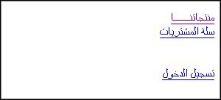

نختار منتجاتنا فتظهر لائحة الأصناف:
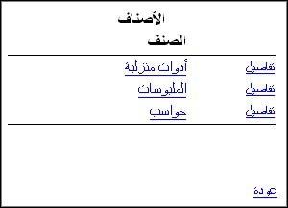

يمكننا رؤية شرح عن الصنف باختيار تفاصيل:
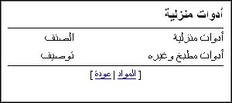

أو أن نختار أحد الأصناف فتظهر المواد التي فيه:
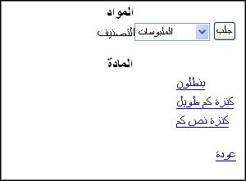

باختيار أي مادة تظهر معلومات المادة كافة:
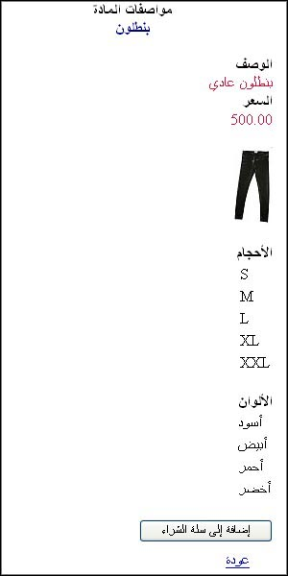

يمكننا الضغط على زر إضافة إلى سلة المشتريات ليظهر عندها:
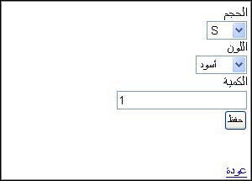

نختار هنا لون وحجم المادة وندخل الكمية المطلوبة ونضغط على زر الحفظ لتتم إضافة هذه المادة إلى سلة المشتريات.

في حال كانت هذه المادة هي أول مادة تضاف إلى سلة المشتريات سيسألنا الموقع عن رغبتنا بإنشاء سلة مشتريات كما يلي:
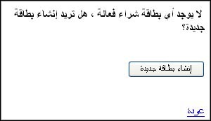

وعندها سيتم إنشاء سلة الشراء وفي كلا الحالتين (سلة جديدة أم قديمة) سيتم فتح سلة المشتريات وقد أضيفت إليها المادة التي قمنا باختيارها:
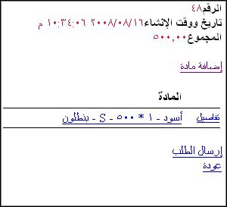

يمكننا إضافة مواد أخرى لبطاقة الشراء بتكرار العملية السابقة أو بضغط الرابط إضافة مادة الموجود في بطاقة الشراء, وعندها ستظهر لائحة الأصناف المبينة مسبقاً.

في حال أضفنا مادة جديدة للبطاقة وقمنا باختيار نفس اسم المادة والحجم واللون لسجل موجود مسبقاً في البطاقة سيتم زيادة الكمية لهذا السجل.

للعودة في أي من الأشكال السابقة للشكل الرئيسي نضغط على رابط عودة الذي يعيدنا خطوة للوراء وصولاً إلى الشكل الرئيسي.
2 - الخدمة DisplayCard :

من الصفحة الرئيسية نختار سلة المشتريات:

تظهر سلة الشراء ومحتوياتها:

يمكننا تعديل حجم أو لون أو كمية المادة المشتراة بالضغط على اسمها في بطاقة الشراء ليظهر الشكل التالي:
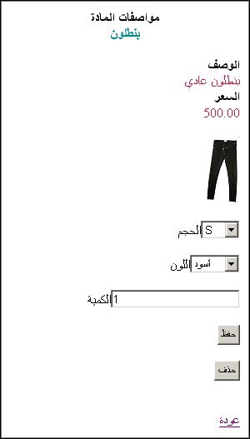
وبضغط زر الحفظ يتم تعديل المادة, في حال كانت البطاقة تحوي مادة أخرى بنفس اللون والحجم فستظهر رسالة خطأ بذلك "أما عند إضافة المادة فستزيد كميتها كما ذكرنا سابقاً":
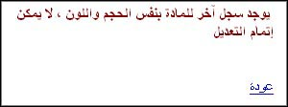

يمكننا أيضا حذف المادة المشتراة بضغط الزر حذف:

وعندها سيظهر شكل يطلب التأكيد على عملية الحذف:
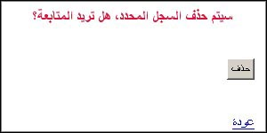

يمكننا أيضاً تنفيذ عمليتي التعديل والحذف السابقتين بالضغط على رابط تفاصيل بجانب اسم كل مادة في بطاقة الشراء:

ليظهر عندها:
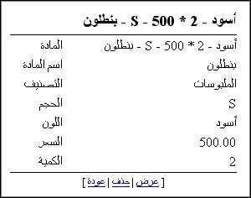
وعندها يمكن اختيار عرض ليظهر شكل التعديل أو حذف مباشرة ليتم حذف سطر المادة.
3 - الخدمة SubmitOrder :

من خلال بطاقة الشراء نضغط الرابط إرسال الطلب:

عندها ستتم مطالبتنا بالاسم والبلد والمدينة والعنوان:
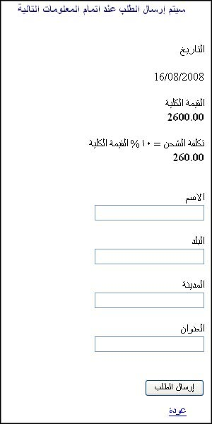

نقوم بإدخال كل من الحقول المطلوبة ثم نضغط الزر إرسال الطلب:
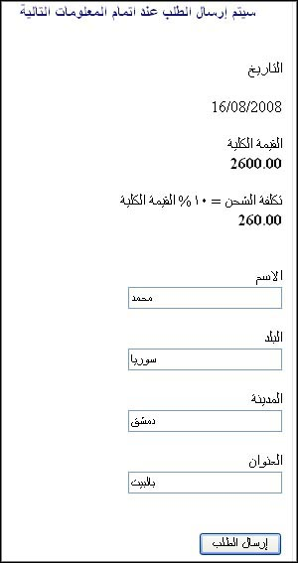
يتم تحويل بطاقة الشراء إلى طلبية وتأخذ رقما يظهر مباشرة كمرجع للعملية:
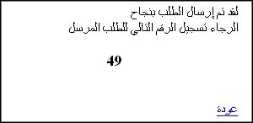

خدمات مدراء النظام:
اسم المستخدم admin
كلمة السر admin
يمكن أن يتم التحويل إلى الصفحة الرئيسية لمدراء النظام عبر الضغط على الرابط تسجيل الدخول:
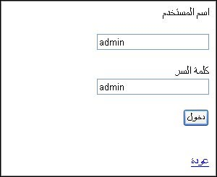

في حال لم يكن اسم المستخدم أو كلمة المرور صحيحين يظهر:
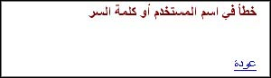
أما في حال صحة اسم المستخدم وكلمة المرور تظهر الصفحة الرئيسية لمدراء النظام:
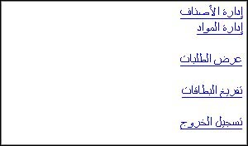
يمكننا في أي وقت الضغط على رابط تسجيل الخروج للعودة إلى الصفحة الرئيسية.
4 - الخدمة AddCategory :

من الشكل الرئيسي نختار إدارة الأصناف:

تظهر لائحة الأصناف الموجودة حالياً:
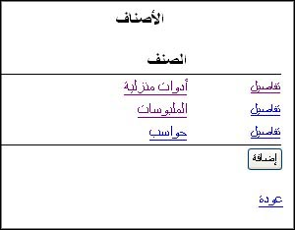

يمكن الضغط على زر إضافة لإدخال صنف جديد:
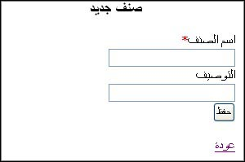

5- الخدمة ModifyCategory :

من الشكل الرئيسي نختار إدارة الأصناف:

تظهر لائحة الأصناف الموجودة حالياً:

يمكننا الضغط على اسم الصنف لتعديله:
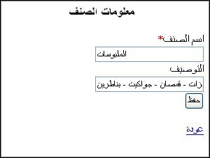

أو الضغط على رابط تفاصيل بجانب اسم كل صنف ثم الضغط على تعديل:
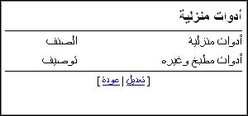
6- الخدمة AddProduct :
من الشكل الرئيسي نختار إدارة المواد وفيه نحدد التصنيف ونضغط زر جلب:
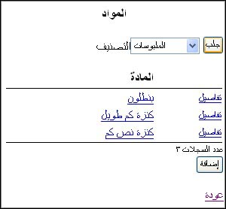

نضغط الزر إضافة وندخل بياناتها :
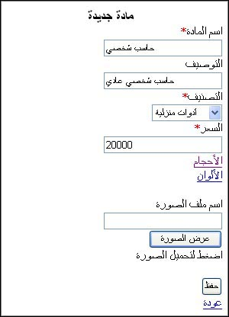

إذا حاولنا الضغط على أحد الرابطين الأحجام أو الألوان ستظهر رسالة تطالب بحفظ المادة أولاً:
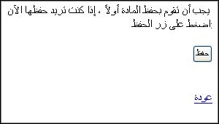

وعندها نستطيع إدخال الأحجام أو الألوان أو تعديلها:

حجم جديد:
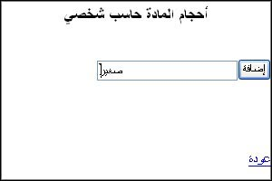

تعديل حجم بالضغط على اسمه:
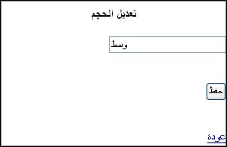

الألوان:
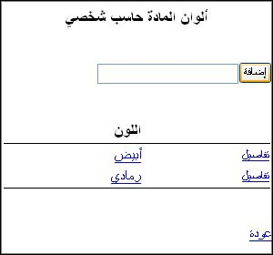

تعديل لون:
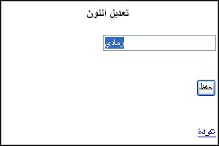

يمكننا أيضاً كتابة اسم ملف صورة موجود في المجلد Images واستعراضها بالضغط على زر عرض الصورة:
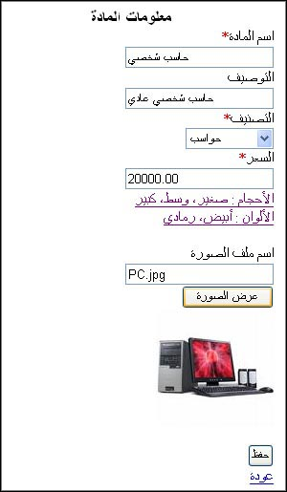

بانتهائنا من بيانات المادة نضغط على زر حفظ.
7 - الخدمة ModifyProduct :
من الشكل الرئيسي نختار إدارة المواد وفيه نحدد التصنيف ونضغط زر جلب:

نضغط مباشرة على اسم المادة:
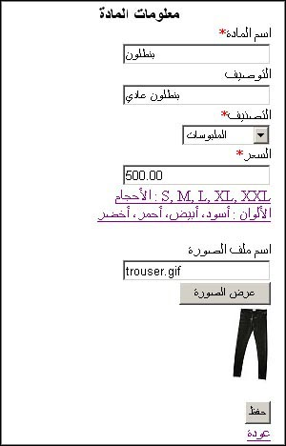

ونقوم بكافة العمليات المبينة في خدمة AddProduct .
أو يمكننا الضغط على رابط تفاصيل بجانب اسم المادة ثم الضغط على تعديل:
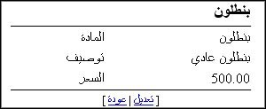

8- الخدمة DisplayAllOrder :
من الشكل الرئيسي نختار عرض الطلبات :

ليظهر الشكل التالي:
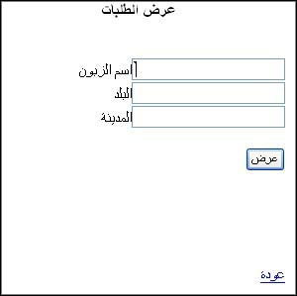

يمكننا إدخال جزء من أي الحقول اسم الزبون, البلد أو المدينة أو اثنين منها أو كلها ثم ضغط الزر عرض لجلب البيانات التي تنطبق عليها جميع الشروط المذكورة:
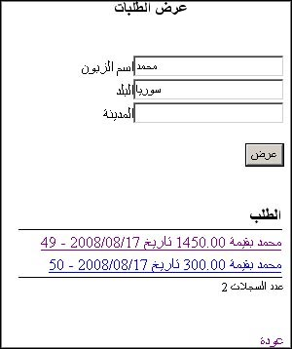

يمكننا الضغط على إي من الطلبات المعروضة لاستعراض تفاصيلها:
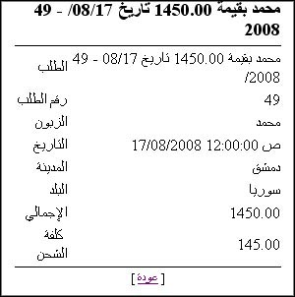
9- الخدمة CleanOldCard :
من الشكل الرئيسي نختار تفريغ البطاقات :

ليظهر الشكل التالي:
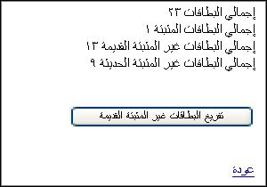

يظهر هذا الشكل بعض الإحصائيات كما هو موضح, يمكننا ضغط زر تفريغ البطاقات غير المثبتة القديمة ليتم حذف جميع البطاقات غير المثبتة التي مر عليها أكثر من أسبوع, ليظهر بعد التفريغ:


